C2
C1

QUESTION

Indiquer ce qu’est une source primaire de lumière. Donner un exemple.

QUESTION

Indiquer ce qu’est un objet diffusant. Donner un exemple.

C4
C3

QUESTION

La lumière se propage dans le vide comme dans l’air :
□ en ligne droite
□ de manière circulaire
□ de manière incurvée

QUESTION

Donner la valeur de la vitesse de la lumière dans le vide.

RÉPONSE

Un objet diffusant est un objet qui diffuse c’est-à-dire qui renvoie dans toutes les directions la lumière qu’il reçoit. Exemple : un tableau, un être vivant, une planète, … tout objet non visible en l’absence de lumière.

RÉPONSE

Une source primaire de lumière est une source qui produit sa propre de lumière. Exemple : le Soleil, une étoile, une lampe, une luciole, …

RÉPONSE

La vitesse de la lumière dans le vide est de 300 000 km/s ou 300 000 000 m/s.

RÉPONSE

La lumière se propage dans le vide comme dans l’air en ligne droite : on dit que sa propagation est rectiligne.

C6
C5

QUESTION

L’année-lumière est une unité de :
□ de temps ou durée
□ de vitesse
□ de distance

QUESTION

Donner la définition de l’année-lumière.

C8
C7
QUESTION

Donner la valeur de la vitesse de propagation du son dans l’air.

QUESTION

Donner le nom des ondes non audibles par les oreilles humaines possédant une fréquence plus faible que le son.

RÉPONSE

L’année-lumière est la distance parcourue par la lumière en 1 année.

RÉPONSE

L’année lumière est une unité de distance.

RÉPONSE

Les infrasons

RÉPONSE

La valeur de la vitesse de propagation du son dans l’air est de 340 m/s.

C10
C9

QUESTION

Inaya aperçoit un éclair. Elle compte 10 secondes entre le moment où elle le voit et le moment où elle l’entend.
Déterminer la distance à laquelle se trouve l’éclaire d’Inaya.

QUESTION
Un bateau de pêche utilise son sonar pour localiser les bancs de poisson. Sachant que les ondes utilisées se déplacent à 1 500 m/s et que le capteur mesure une durée de 1 s entre l’émission et la réception du signal, indiquer la profondeur à laquelle se situe le banc de poisson.
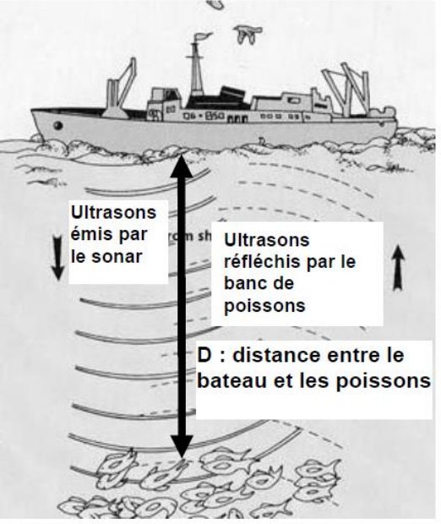

C12
C11
QUESTION

Donner le nom des ondes non audibles par les oreilles humaines possédant une fréquence plus grande que le son.

QUESTION

Citer 3 exemples d’ondes.

RÉPONSE

t = 1 s
v = 1 500 m

d = v x t /2
d = 1 500 x 1 /2 = 750 m
Le banc de poisson se situe à 750 mètres de profondeur.

RÉPONSE

t = 10 s
v = 340 m/s

d = v x t
340 m/s x 10 s = 3 400 m = 3,4 km
L’éclair se trouve à 3,4 km c’est-à-dire 3 400 m d’Inaya.

RÉPONSE

La lumière, les micro-ondes, les ondes radio, les infra-rouges, les ultra-violets, les rayons X, les rayons gamma.
Le son, les ultrasons, les infrasons.
Les vagues, les ondes sismiques, les vibrations…
RÉPONSE

Ce sont les ultrasons.

